SPMC65P2408A在报警主机中的应用
文章来源：凌阳单片机推广中心 发布时间：2006-1-11 15:56:02

摘 要：本文主要介绍报警主机方案的实现。本设计以凌阳科技公司的8位单片机SPMC65P2408A为核心，以电话线为载体，实现报警信号的无线接收与电话报警。有语音提示，操作方便。当家中发生险情时，可以拨打主人电话和设定的其它电话。
关键词：安防 报警主机 电话报警 凌阳单片机 SPMC65P2408A
引 言：
随着人们生活水平的提高，安全意识也在不断增强，这为安防行业提供了良好的发展环境和广 阔的发展空间。最近几年统计数字显示:国内安防产品行业平均以20%-30%的年增长率迅速成长。安防市场的年产值为300-400亿元。就北京地区来 讲，安防市场容量1996年为5亿元，1997年6.25亿元，1998年由于大力推行金融网建设激增至13.6亿元，1999年9.2亿元，近几年则一 直保持在10亿元以上。由于奥运设施应在2006年以前基本建成，因此专家指出，在2004年到2005年安防市场将迎来总体高峰，对安防产品制造、销售 和工程安装都是不可多得的商机。
安防产品的网络化和无线化是发达国家安防发展的方向，也将成为我国安防业的发展方向。目前已经有很多产品实现 了无线化，例如各种探测器、摄像机等，但是在技术上还不十分完善。安防网络化则更具有战略意义。安防行业的盈利模式要从目前的销售和安装转向附加值更高的 安防服务，网络化是必由之路。由此可见，安防技术距离成熟还有很长的路要走。
这篇文章的主要目的是希望能够大力推动SPMC65系列芯片的应用，使凌阳8位单片机能够为国内安防事业的发展添砖加瓦。
1 功能简介
(1) 报警主机与探测器采用无线连接，安装方便灵活。
(2) 全程中文语音提示，易于使用。
(3) 无线遥控：采用无线的遥控器对主机进行布防、撤防、紧急报警控制，供用户随身携带。
(4) 可与各类型防盗、烟感、可燃气体等无线探测器联网，组成安全防范布防系统，支持2个永久防区（始终处于“布防”状态）和6个自由防区（可布防/撤防）。接收各类型探测器的无线编码信号，根据情况作出相应的报警动作。
(5) 电话报警功能：可预设6组报警电话，当发生警情时，主机将循环拨打设定的电话，并向接听者播放用户预录语音信息。
(6) 报警留言设置：可预录7S的语音信息（如家庭住址等），主机可以在拨通报警电话时把预录的语音播放给接听电话方。
(7) 紧急报警功能：在遥控器及主机上设置有紧急报警按键，供紧急情况用。
(8) 远程电话控制功能：用户可以通过电话线，在远程对家中的主机进行控制，如布防、撤防等。
2 系统总体方案介绍
系统硬件框图如图 1所示。本方案选用SPMC65P2408A*32P单片机作为控制器的处理器，其加上一些外围器件，构成最小系统，完成主控器的控制功能外，还完成了主控器中所有的语音功能。
电话线接口电路：在本方案中作为主控器的报警通道，同时也是用户远程控制的通道，负责信号的检测和信息的传输。
DTMF编解码模块：负责电话机双音多频编码和解码的工作。
键盘模块：根据客户选择，选用不同的键盘模式，基础方案中为4X4键盘。
语音模块：采用ISD语音芯片，音质很好。
无线接收模块：目前是采用市场上最常见的无线接收模块。
电源模块：主要为外接9VDC电源，内置可充电的电池，以备停电时使用。
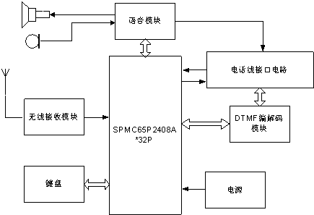
图 1系统硬件框图
3 系统硬件设计
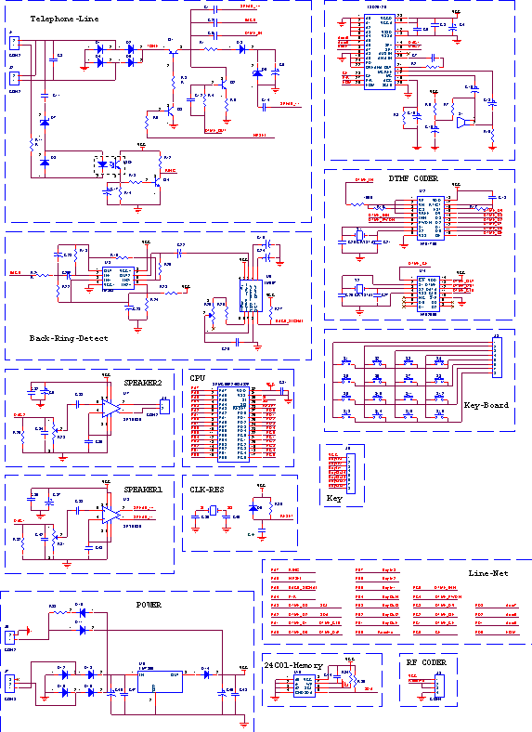
图 2系统电路原理图
4 芯片特性简介
SPMC65P2408A是由凌阳公司设计开发的8位工业级单片机，采用凌阳SPMC65内核，支持位操作指令。具有强大的定时/计数器、丰富的外部中 断源以及ADC、PWM、标准通讯接口等多种功能。适用于通用工控场合、计算机外围控制和家电等。SPMC65P2408A有28管脚和32管脚两种封 装，32管脚封装多了UART功能。本设计选用32管脚封装，如图 3所示。
32管脚封装芯片的具体特性如下：
● 工作电压：3.0V～5.5V
●工作速度：8MHz
●工作温度：-40℃～85 ℃
●超强抗干扰、抗静电ESD保护能力
●8K byte ROM，256 byte RAM
●27个通用输入输出口
●强大的定时计数器：2个8位、2个16位具有Capture\Compare\PWM功能
●1个1Hz～62.5KHz的时基
●8通道10位精度的ADC(带外部参考电压)
●4个外部中断
●SPI、UART通讯接口
●2种省电模式：Halt、Stop
●蜂鸣器输出功能
●4.0V/2.5V可选低电压复位功能
●可编程看门狗功能
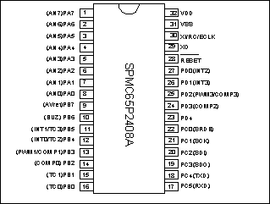
图 3 SPMC65P2408A*28P封装
5 电路模块分析
5.1 供电系统分析
图 4为报警主机的电源部份电路。主机采用9V的DC电源，经7806稳到6V然后再经过二极管使电压稳到5.3V左右，给电路中各模块提供电源；另提供了一个备用电池的接口，备用电池采用6V的可充电电池，接到J6。
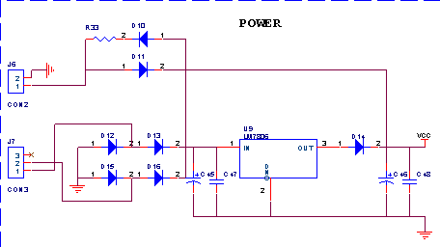
图 4供电系统
5.2 语音输入输出电路
音频输出为两路，一路为本地音频输出（图 5），另一路为外线音频输出（图 6）。
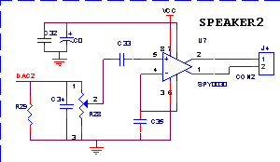
图 5本地音频输出
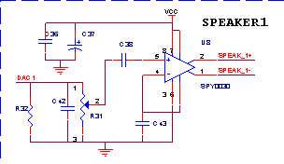
图 6 外线音频输出
音频输入电路如图 7所示，主要用于录音的声音信号采集。
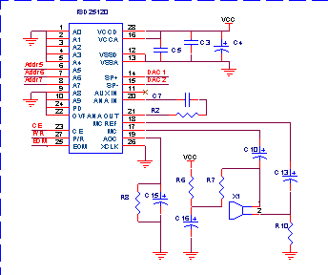
图 7 MIC音频输入电路
5.3 电话线接口电路
电话线接口电路主要按功能来划分可分成以下几块：
●模拟摘挂机；
●来电振铃检测；
●回铃音检测电路；
●信号输入输出耦合电路；
5.3.1 模拟摘挂机电路
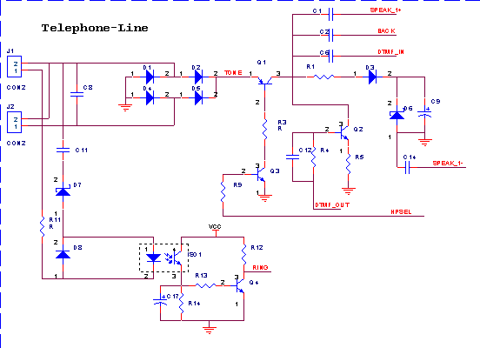
图 8 模拟摘挂机和振铃检测电路
电话外线接入电路接口J1和J2（J1和J2是一样的），经过桥进行整流，这样可以防止电话线的正负极接反，Q1、Q3负责控制电话线摘挂机信号，当挂机状态时，HPSEL的电平用MCU控制为低电平，则Q3截止、Q1截止，此时，电路无法形成回路，没有电流（理想状态），交换机则认为电话线处于挂机状态。因为电话外线上的电压在平时有40V左右，当振铃来时能有到110V左右的电压，所以对于Q1和 Q3的选择，应选择反向电压在160V以上的三极管。
当HPSEL为高电平时，Q3、Q1都会导通，后面的D6把电压稳在5.1V，这时主要由R1给外线提供摘机电流。
5.3.2 来电振铃检测电路
电路图如图 8所示。外线在平时的电压为直流40V左右，而振铃来时会有正负25V的交流电压叠加在外线上，所以检测振铃的电路用C11高压电容来进行隔直；当有振铃来时，交流信号会通过C11，击穿D7，给后面的光藕提供脉冲开关信号，而R11为限流电阻。
经光藕隔离的信号经C17和R14滤波整形后，会变成标准低电平和带纹波高电平的长周期脉冲信号，但是输出的波形不好，且为高的电平状态还与各交换机相关，所以在后面加上了一个三极管的反向器，作为整形，这样就可以得到很完整的波形了。
RING为输出信号端。
5.3.3 回铃音检测电路
回铃音和忙音、线路错误音等电话进程音是载波为450Hz的信号，各种信号的不同只是调制的周期、占空比不同；所在这些信号的检测主要是检测450Hz信号的周期与占空比。
由于外线中存在很多干扰，特别是市电的50Hz干扰等，对信号的检测造成影响；所以在电路设计时，前端信号先经过一个二阶滤波放大器，然后再经过一个锁相环，最后输出不同周期与占空比的调制波信号，这样就可以用单片机的IO口来检测。
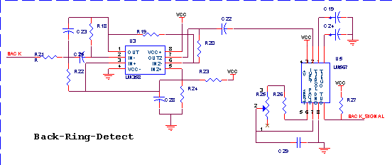
图 9回铃音检测电路
5.4 DTMF编解码模块电路
在电话通讯中，用到DTMF编解码的功能，所以在方案中采用了两片分别用于DTMF解码和编码的芯片，图 10为接线图。
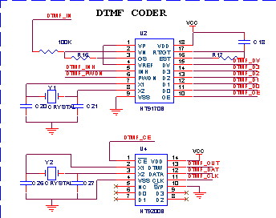
图 10DTMF编解码模块
6 程序流程及说明
主程序流程见图 11：
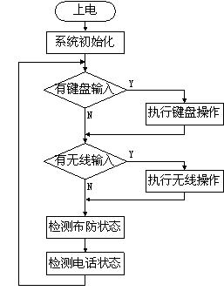
图 11 主程序流程图
7 结语
网络化和无线化是安防产品的发展趋势，也是现代家庭中一项十分有用的技术。对装有该类装置的家庭，即使在外地，也可以随时监控家里的情况。随着可视技术的发展，该类产品将会更出色的服务于各个行业。
8 参考文献
[1] ISD公司，ISD data sheet www.21IC.com

相关文章 [top]
·SPMC65P2404A在电动自行车中的应用 [2006-03-14]
·SPMC65P2404A做行列式键扫描 [2006-02-08]
·SPMC65P2404A做红外接收 [2006-02-08]
·SPMC65P2408A在双mic辨识方向中的应用 [2006-01-21]
·SPMC65单片机Q－Writer工具的使用 [2006-01-19]

